Ligação Monofásica:
Tipo | A2 – 1 Fase e 1 Neutro
Tensão de Fornecimento | 220V
Carga Instalada | Até 15kW
Condutor Ramal Entrada | 10mm² - cobre isolado
Condutor Aterramento | 10mm² - cobre isolado
Condutor Proteção | 10mm² - cobre isolado
Eletroduto Ramal Entrada | 25mm (1”)
Eletroduto Aterramento | 20mm (3/4”)
Material do Poste | Concreto/Fibra de Vidro
Altura Poste | 7m ou 7,5m (engastamento 1,30/1,35m), 8m (engastamento 1,40m) –100 daN
Caixa de Proteção | Metálica (30x30) ou policarbonato (50x25)
Disjuntor | Monofásico 40A (capacidade de interrupção mínima 5kA)
DPS | 2 peças–fase/neutro (capacidade de interrupção mínima 20kA, classe 2)

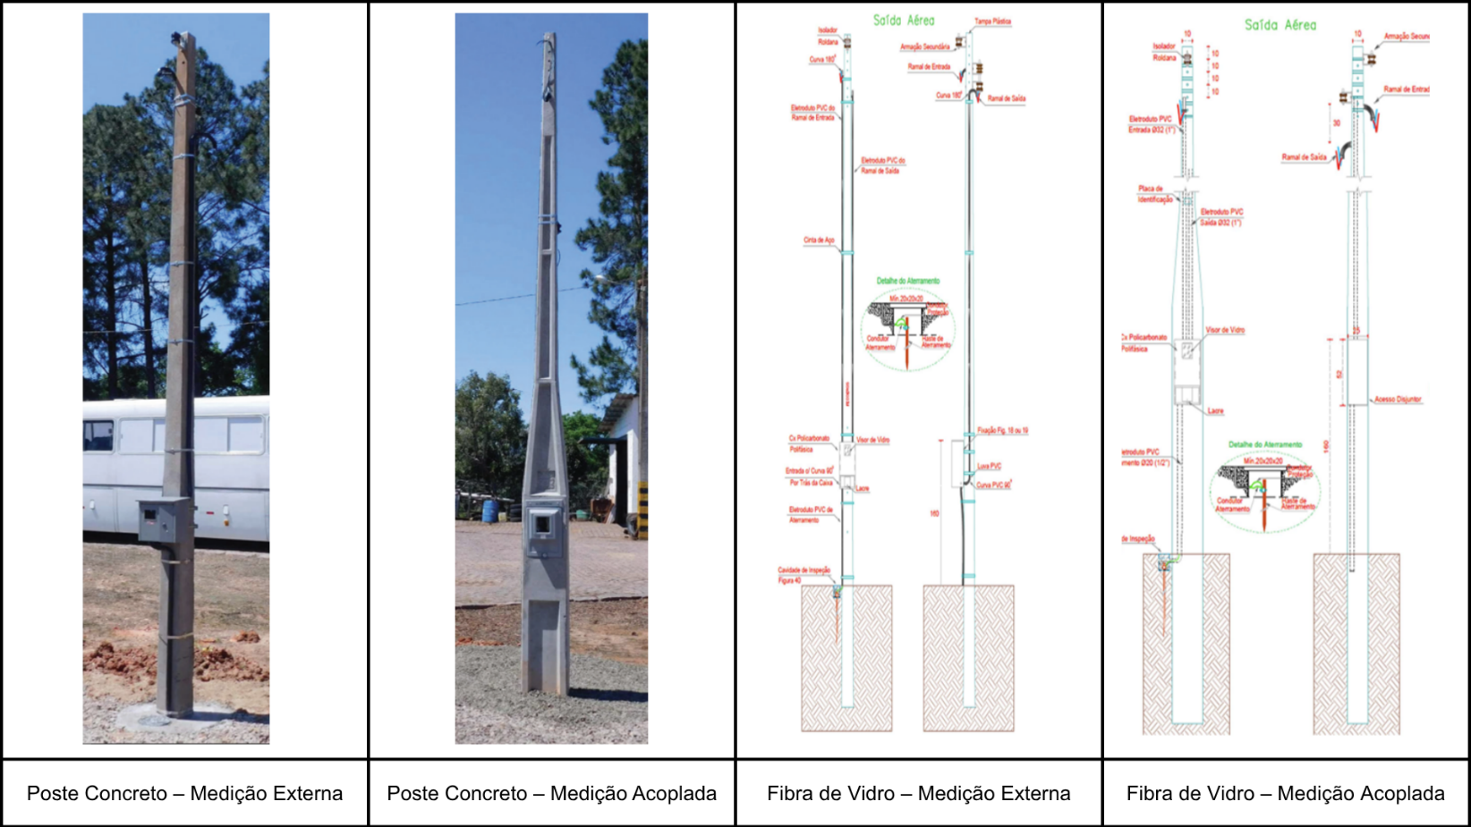

- A base do poste deve ser concretada;
- Instalar balde de inspeção do aterramento, (inclusive no poste de concreto com caixa acoplada);
- Ancoragem tanto na entrada quanto na saída deve ser com armação secundária (AS11);
- Deve ter o condutor de proteção na saída para o ramal de entrada;
- Instalar a caixa de proteção de modo que a parte superior da face frontal fique a uma altura de 1,60 m com uma tolerância de ± 0,15 m em relação ao piso acabado;
- Os condutores do ramal de entrada, aterramento e proteção devem ser com encordoamento Classe 1 (fio sólido) ou Classe 2 (cabo rígido);
- Cor dos Condutores:
  - Fase: Cores distintas (vermelho, preto, marrom, amarelo...);
  - Neutro: azul-claro;
  - Proteção: verde ou verde-amarelo.
- O padrão deve ser construído nos limites da sua propriedade no máximo 50cm da via pública, na frente do terreno e voltado para a via pública;
- O local de instalação do padrão de entrada deve estar a menos de 30 metros de distância da carga a ser ligada e deve possibilitar o livre acesso pela via pública das equipes técnicas da Cooperativa.

Ligação Bifásica:
Tipo | B2 – 2 Fases e 1 Neutro
Tensão de Fornecimento | 380/220V
Carga Instalada | 15 até 25kW
Condutor Ramal Entrada | 10mm² - cobre isolado
Condutor Aterramento | 10mm² - cobre isolado
Condutor Proteção | 10mm² - cobre isolado
Eletroduto Ramal Entrada | 25mm (1”)
Eletroduto Aterramento | 20mm (3/4”)
Material Poste | Concreto/Fibra de Vidro
Altura Poste | 7m ou 7,5m (engastamento 1,30/1,35m), 8m (engastamento 1,40m) –150 daN
Caixa de Proteção | Metálica (50x50) ou policarbonato (50x25)
Disjuntor | Bifásico 50A (capacidade de interrupção mínima 5kA)
DPS | 3 peças–2fase/neutro (capacidade interrupção mínima 20kA, classe 2)

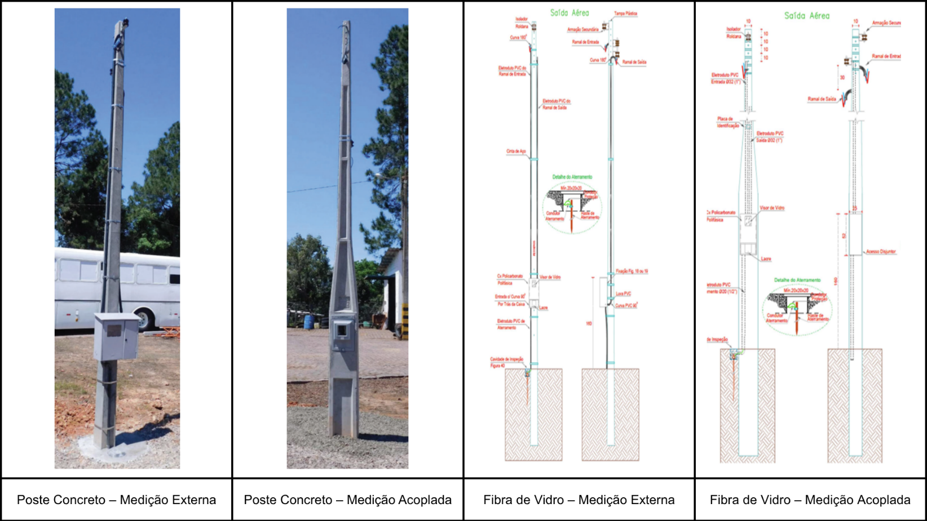

- A base do poste deve ser concretada;
- Instalar balde de inspeção do aterramento, (inclusive no poste de concreto com caixa acoplada);
- Ancoragem tanto na entrada quanto na saída deve ser com armação secundária (AS11);
- Deve ter o condutor de proteção na saída para o ramal de entrada;
- Instalar a caixa de proteção de modo que a parte superior da face frontal fique a uma altura de 1,60 m com uma tolerância de ± 0,15 m em relação ao piso acabado;
- Os condutores do ramal de entrada, aterramento e proteção devem ser com encordoamento Classe 1 (fio sólido) ou Classe 2 (cabo rígido);
- Cor dos Condutores:
  - Fase: Cores distintas (vermelho, preto, marrom, amarelo...);
  - Neutro: azul-claro;
  - Proteção: verde ou verde-amarelo.
- O padrão deve ser construído nos limites da sua propriedade no máximo 50cm da via pública, na frente do terreno e voltado para a via pública;
- O local de instalação do padrão de entrada deve estar a menos de 30 metros de distância da carga a ser ligada e deve possibilitar o livre acesso pela via pública das equipes técnicas da Cooperativa.

Ligação Trifásica:
Tipo | C14 – 3 Fases e 1 Neutro
Tensão de Fornecimento | 380/220V
Carga Instalada | 25 até 75kW
Demanda Calculada | até 26kVA
Condutor Ramal Entrada | 10mm² - cobre isolado
Condutor Aterramento | 10mm² - cobre isolado
Condutor Proteção | 10mm² - cobre isolado
Eletroduto Ramal Entrada | 32mm (1 ...”)
Eletroduto Aterramento | 20mm (3/4”)
Material Poste | Concreto/Fibra de Vidro
Altura Poste | 7m ou 7,5m (engastamento 1,30/1,35m), 8m (engastamento 1,40m) –100 daN
Caixa de Proteção | Metálica (50x50) ou policarbonato (50x25)
Disjuntor | Trifásico 40A (capacidade de interrupção mínima 5kA)
DPS | 4 peças–3fase/neutro (capacidade interrupção mínima 20kA, classe 2)

- A base do poste deve ser concretada;
- Instalar balde de inspeção do aterramento, (inclusive no poste de concreto com caixa acoplada);
- Ancoragem tanto na entrada quanto na saída deve ser com armação secundária (AS11);
- Deve ter o condutor de proteção na saída para o ramal de entrada;
- Instalar a caixa de proteção de modo que a parte superior da face frontal fique a uma altura de 1,60 m com uma tolerância de ± 0,15 m em relação ao piso acabado;
- Os condutores do ramal de entrada, aterramento e proteção devem ser com encordoamento Classe 1 (fio sólido) ou Classe 2 (cabo rígido);
- Cor dos Condutores:
  - Fase: Cores distintas (vermelho, preto, marrom, amarelo...);
  - Neutro: azul-claro;
  - Proteção: verde ou verde-amarelo.
- O padrão deve ser construído nos limites da sua propriedade no máximo 50cm da via pública, na frente do terreno e voltado para a via pública;
- O local de instalação do padrão de entrada deve estar a menos de 30 metros de distância da carga a ser ligada e deve possibilitar o livre acesso pela via pública das equipes técnicas da Cooperativa.

Ligação Trifásica:
Tipo | C15 – 3 Fases e 1 Neutro
Tensão de Fornecimento | 380/220V
Carga Instalada | 25 até 75kW
Demanda Calculada | 26 até 32kVA
Condutor Ramal Entrada | 16mm² - cobre isolado
Condutor Aterramento | 10mm² - cobre isolado
Condutor Proteção | 16mm² - cobre isolado
Eletroduto Ramal Entrada | 32mm (1 ...”)
Eletroduto Aterramento | 20mm (3/4”)
Material Poste | Concreto/Fibra de Vidro
Altura Poste | 7m ou 7,5m (engastamento 1,30/1,35m), 8m (engastamento 1,40m) –150 daN
Caixa de Proteção | Metálica (50x50) ou policarbonato (50x25)
Disjuntor | Trifásico 50A - capacidade de interrupção mínima 5kA
DPS | 4 peças–3fase/neutro (capacidade interrupção mínima 20kA, classe 2)

- A base do poste deve ser concretada;
- Instalar balde de inspeção do aterramento, (inclusive no poste de concreto com caixa acoplada);
- Ancoragem tanto na entrada quanto na saída deve ser com armação secundária (AS11);
- Deve ter o condutor de proteção na saída para o ramal de entrada;
- Instalar a caixa de proteção de modo que a parte superior da face frontal fique a uma altura de 1,60 m com uma tolerância de ± 0,15 m em relação ao piso acabado;
- Os condutores do ramal de entrada, aterramento e proteção devem ser com encordoamento Classe 1 (fio sólido) ou Classe 2 (cabo rígido);
- Cor dos Condutores:
  - Fase: Cores distintas (vermelho, preto, marrom, amarelo...);
  - Neutro: azul-claro;
  - Proteção: verde ou verde-amarelo.
- O padrão deve ser construído nos limites da sua propriedade no máximo 50cm da via pública, na frente do terreno e voltado para a via pública;
- O local de instalação do padrão de entrada deve estar a menos de 30 metros de distância da carga a ser ligada e deve possibilitar o livre acesso pela via pública das equipes técnicas da Cooperativa.

Ligação Trifásica:
Tipo | C16 – 3 Fases e 1 Neutro
Tensão de Fornecimento | 380/220V
Carga Instalada | 25 até 75kW
Demanda Calculada | 32 até 46kVA
Condutor Ramal Entrada | 25mm² - cobre isolado
Condutor Aterramento | 10mm² - cobre isolado
Condutor Proteção | 16mm² - cobre isolado
Eletroduto Ramal Entrada | 40mm (1 1/2”)
Eletroduto Aterramento | 20mm (3/4”)
Material Poste | Concreto/Fibra de Vidro
Altura Poste | 7m ou 7,5m (engastamento 1,30/1,35m), 8m (engastamento 1,40m) –200 daN
Caixa de Proteção | Metálica (80x60) ou policarbonato (50x25)
Disjuntor | Trifásico 63/70A (capacidade de interrupção mínima 5kA)
DPS | 4 peças–3fase/neutro (capacidade interrupção mínima 20kA, classe 2)

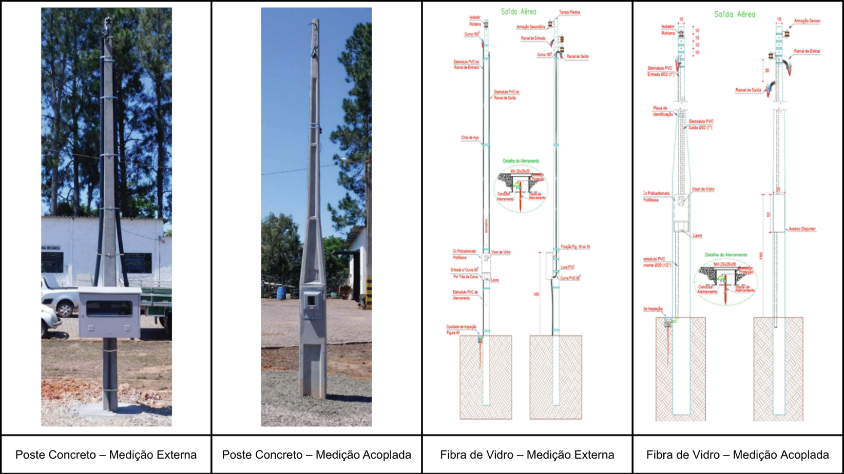

- A base do poste deve ser concretada;
- Instalar balde de inspeção do aterramento, (inclusive no poste de concreto com caixa acoplada);
- Ancoragem tanto na entrada quanto na saída deve ser com armação secundária (AS11);
- Deve ter o condutor de proteção na saída para o ramal de entrada;
- Instalar a caixa de proteção de modo que a parte superior da face frontal fique a uma altura de 1,60 m com uma tolerância de ± 0,15 m em relação ao piso acabado;
- Os condutores do ramal de entrada, aterramento e proteção devem ser com encordoamento Classe 1 (fio sólido) ou Classe 2 (cabo rígido);
- Cor dos Condutores:
  - Fase: Cores distintas (vermelho, preto, marrom, amarelo...);
  - Neutro: azul-claro;
  - Proteção: verde ou verde-amarelo.
- O padrão deve ser construído nos limites da sua propriedade no máximo 50cm da via pública, na frente do terreno e voltado para a via pública;
- O local de instalação do padrão de entrada deve estar a menos de 30 metros de distância da carga a ser ligada e deve possibilitar o livre acesso pela via pública das equipes técnicas da Cooperativa.

Ligação Trifásica:
Tipo | C17 – 3 Fases e 1 Neutro
Tensão de Fornecimento | 380/220V
Carga Instalada | 25 até 75kW
Demanda Calculada | 46 até 66kVA
Condutor Ramal Entrada | 35mm² - cobre isolado
Condutor Aterramento | 10mm² - cobre isolado
Condutor Proteção | 16mm² - cobre isolado
Eletroduto Ramal Entrada | 50mm (2”)
Eletroduto Aterramento | 20mm (3/4”)
Material Poste | Concreto/Fibra de Vidro
Altura Poste | 7m ou 7,5m (engastamento 1,30/1,35m), 8m (engastamento 1,40m) –200 daN
Caixa de Proteção | Metálica (80x60) ou policarbonato (50x25)
Disjuntor | Trifásico 100A (capacidade de interrupção mínima 5kA)
DPS | 4 peças–3fase/neutro (capacidade interrupção mínima 20kA, classe 2)

- A base do poste deve ser concretada;
- Instalar balde de inspeção do aterramento, (inclusive no poste de concreto com caixa acoplada);
- Ancoragem tanto na entrada quanto na saída deve ser com armação secundária (AS11);
- Deve ter o condutor de proteção na saída para o ramal de entrada;
- Instalar a caixa de proteção de modo que a parte superior da face frontal fique a uma altura de 1,60 m com uma tolerância de ± 0,15 m em relação ao piso acabado;
- Os condutores do ramal de entrada, aterramento e proteção devem ser com encordoamento Classe 1 (fio sólido) ou Classe 2 (cabo rígido);
- Cor dos Condutores:
  - Fase: Cores distintas (vermelho, preto, marrom, amarelo...);
  - Neutro: azul-claro;
  - Proteção: verde ou verde-amarelo.
- O padrão deve ser construído nos limites da sua propriedade no máximo 50cm da via pública, na frente do terreno e voltado para a via pública;
- O local de instalação do padrão de entrada deve estar a menos de 30 metros de distância da carga a ser ligada e deve possibilitar o livre acesso pela via pública das equipes técnicas da Cooperativa.

Ligação Bifásica:
Tipo | B3 – 2 Fases e 1 Neutro
Tensão de Fornecimento | 440/220V
Carga Instalada | 15 até 50 kW
Demanda Calculada | Até 18 kVA
Condutor Ramal Entrada | 10mm² - cobre isolado
Condutor Aterramento | 10mm² - cobre isolado
Condutor Proteção | 10mm² - cobre isolado
Eletroduto Ramal Entrada | 25mm (1”)
Eletroduto Aterramento | 20mm (3/4”)
Material Poste | Concreto/Fibra de Vidro
Altura Poste | 7m ou 7,5m (engastamento 1,30/1,35m), 8m (engastamento 1,40m) –100 daN
Caixa de Proteção | Metálica (50x50) ou policarbonato (50x25)
Disjuntor | Bifásico 40A (capacidade de interrupção mínima 5kA)
DPS | 3 peças–2fase/neutro (capacidade interrupção mínima 20kA, classe 2)

- A base do poste deve ser concretada;
- Instalar balde de inspeção do aterramento, (inclusive no poste de concreto com caixa acoplada);
- Ancoragem tanto na entrada quanto na saída deve ser com armação secundária (AS11);
- Deve ter o condutor de proteção na saída para o ramal de entrada;
- Instalar a caixa de proteção de modo que a parte superior da face frontal fique a uma altura de 1,60 m com uma tolerância de ± 0,15 m em relação ao piso acabado;
- Os condutores do ramal de entrada, aterramento e proteção devem ser com encordoamento Classe 1 (fio sólido) ou Classe 2 (cabo rígido);
- Cor dos Condutores:
  - Fase: Cores distintas (vermelho, preto, marrom, amarelo...);
  - Neutro: azul-claro;
  - Proteção: verde ou verde-amarelo.
- O padrão deve ser construído nos limites da sua propriedade no máximo 50cm da via pública, na frente do terreno e voltado para a via pública;
- O local de instalação do padrão de entrada deve estar a menos de 30 metros de distância da carga a ser ligada e deve possibilitar o livre acesso pela via pública das equipes técnicas da Cooperativa.

Ligação Bifásica:
Tipo | B4 – 2 Fases e 1 Neutro
Tensão de Fornecimento | 440/220V
Carga Instalada | 15 até 50 kW
Demanda Calculada | 18 até 22 kVA
Condutor Ramal Entrada | 16mm² - cobre isolado
Condutor Aterramento | 10mm² - cobre isolado
Condutor Proteção | 16mm² - cobre isolado
Eletroduto Ramal Entrada | 32mm (1 ...”)
Eletroduto Aterramento | 20mm (3/4”)
Material Poste | Concreto/Fibra de Vidro
Altura Poste | 7m ou 7,5m (engastamento 1,30/1,35m), 8m (engastamento 1,40m) –150 daN
Caixa de Proteção | Metálica (50x50) ou policarbonato (50x25)
Disjuntor | Bifásico de 50A (capacidade de interrupção mínima 5kA)
DPS | 3 peças–2fase/neutro (capacidade interrupção mínima 20kA, classe 2)

- A base do poste deve ser concretada;
- Instalar balde de inspeção do aterramento, (inclusive no poste de concreto com caixa acoplada);
- Ancoragem tanto na entrada quanto na saída deve ser com armação secundária (AS11);
- Deve ter o condutor de proteção na saída para o ramal de entrada;
- Instalar a caixa de proteção de modo que a parte superior da face frontal fique a uma altura de 1,60 m com uma tolerância de ± 0,15 m em relação ao piso acabado;
- Os condutores do ramal de entrada, aterramento e proteção devem ser com encordoamento Classe 1 (fio sólido) ou Classe 2 (cabo rígido);
- Cor dos Condutores:
  - Fase: Cores distintas (vermelho, preto, marrom, amarelo...);
  - Neutro: azul-claro;
  - Proteção: verde ou verde-amarelo.
- O padrão deve ser construído nos limites da sua propriedade no máximo 50cm da via pública, na frente do terreno e voltado para a via pública;
- O local de instalação do padrão de entrada deve estar a menos de 30 metros de distância da carga a ser ligada e deve possibilitar o livre acesso pela via pública das equipes técnicas da Cooperativa.

Ligação Bifásica:
Tipo | B5 – 2 Fases e 1 Neutro
Tensão de Fornecimento | 440/220V
Carga Instalada | 15 até 50 kW
Demanda Calculada | 22 até 30 kVA
Condutor Ramal Entrada | 25mm² - cobre isolado
Condutor Aterramento | 10mm² - cobre isolado
Condutor Proteção | 16mm² - cobre isolado
Eletroduto Ramal Entrada | 40mm (1 1/2”)
Eletroduto Aterramento | 20mm (3/4”)
Material Poste | Concreto/Fibra de Vidro
Altura Poste | 7m ou 7,5m (engastamento 1,30/1,35m), 8m (engastamento 1,40m) –200 daN
Caixa de Proteção | Metálica (50x50) ou policarbonato (50x25)
Disjuntor | Bifásico de 63/70A (capacidade de interrupção mínima 5kA)
DPS | 3 peças–2fase/neutro (capacidade interrupção mínima 20kA, classe 2)

- A base do poste deve ser concretada;
- Instalar balde de inspeção do aterramento, (inclusive no poste de concreto com caixa acoplada);
- Ancoragem tanto na entrada quanto na saída deve ser com armação secundária (AS11);
- Deve ter o condutor de proteção na saída para o ramal de entrada;
- Instalar a caixa de proteção de modo que a parte superior da face frontal fique a uma altura de 1,60 m com uma tolerância de ± 0,15 m em relação ao piso acabado;
- Os condutores do ramal de entrada, aterramento e proteção devem ser com encordoamento Classe 1 (fio sólido) ou Classe 2 (cabo rígido);
- Cor dos Condutores:
  - Fase: Cores distintas (vermelho, preto, marrom, amarelo...);
  - Neutro: azul-claro;
  - Proteção: verde ou verde-amarelo.
- O padrão deve ser construído nos limites da sua propriedade no máximo 50cm da via pública, na frente do terreno e voltado para a via pública;
- O local de instalação do padrão de entrada deve estar a menos de 30 metros de distância da carga a ser ligada e deve possibilitar o livre acesso pela via pública das equipes técnicas da Cooperativa.
Poste Concreto - Caixa Acoplada
Poste Aço - Caixa Policarbonato
Poste Concreto - Caixa Metálica

